

**Сессия 4**

Все проекты проверяются с Git репозиториев. Адрес http://172.16.0.210:3000. Для входа используйте учетную запись вида userX, где X – это номер участника и пароль wsruserX, , где X – это так же номер участника.

Для выполнения второй сессии Вам предлагаются макеты приложения в формате Adobe XD, поэтому необходимо **строго** следовать предложенному дизайну. Данные макеты хранятся на Git в репозитории Administrator/TestProject. Важно продемонстрировать рабочий функционал изложенный в задании.

Во время разработки не будет доступа в Интернет. Вы будете работать с главным API доступ к которому у Вас будет на протяжении всех сессий.

1. Главное API “WorldSkills bank” доступно по адресу [**http://api.areas.su/**](http://api.areas.su/)

**- /history/card– метод для получения истории операций по карте**

**- Используется метод POST**

**- Формат запроса JSON**

**- Принимает ключ token и card_number**

**- ответ в формате JSON**

**- /history/check – метод для получения истории операций по счету**

**- Используется метод POST**

**- Формат запроса JSON**

**- Принимает ключ token и check_number**

**- ответ в формате JSON**

**- /block– метод для блокировки карты**

**- Используется метод POST**

**- Формат запроса JSON**

**- Принимает ключ token и card_number**

**- ответ в формате JSON**



1. При выборе карты открывается экран (см. картинку). Экран должен соответствовать макету. При помощи свайпа можно перемещать между картами.

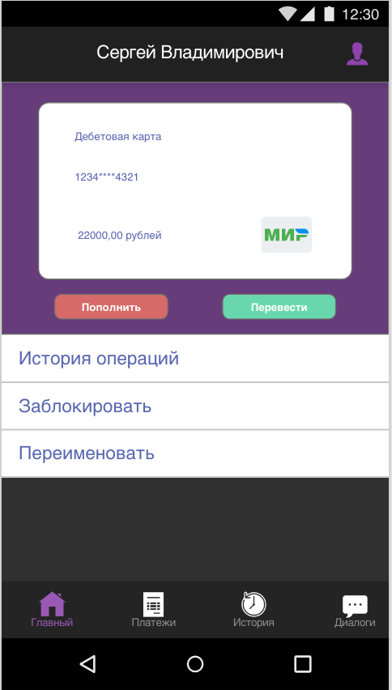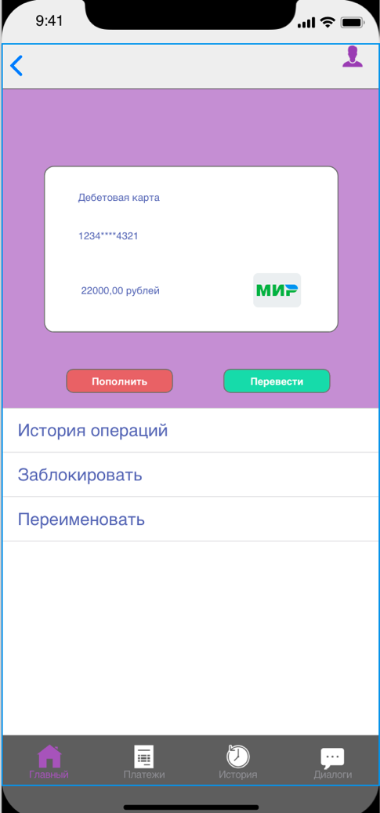

1. При нажатии на историю операций открывается список операций по выбранной карте. Дизайн и элементы должны соответствовать макету.

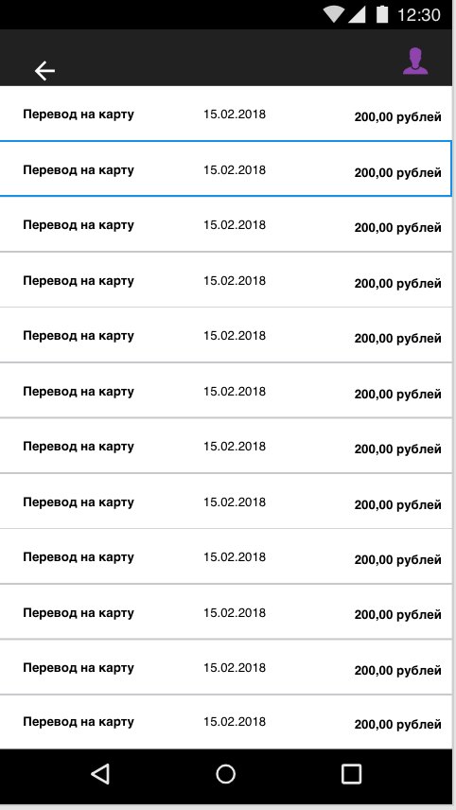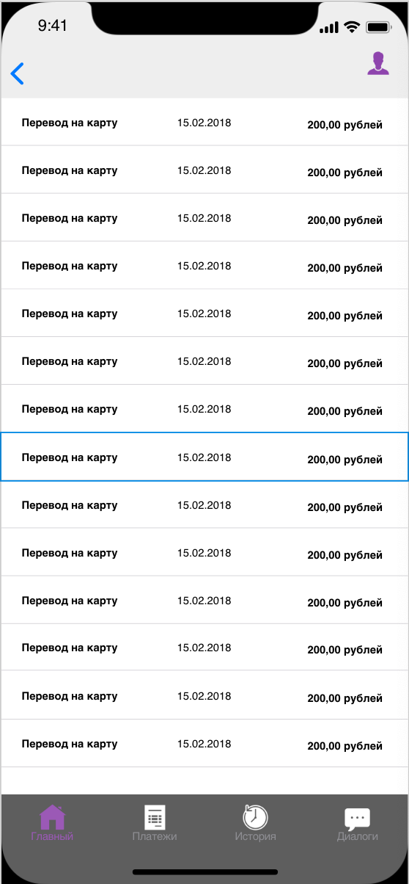

1. Если на экране с выбранной картой нажать на «Заблокировать», то всплывает окно типа Alert и при вводе пароля происходит блокировка. Если карта заблокирована, то операции по карте не доступны (см. картинку) и на карте написано «Карта заблокирована». Копки «Пополнить» и «Перевести» не активны. Меню управления картой не отображается.

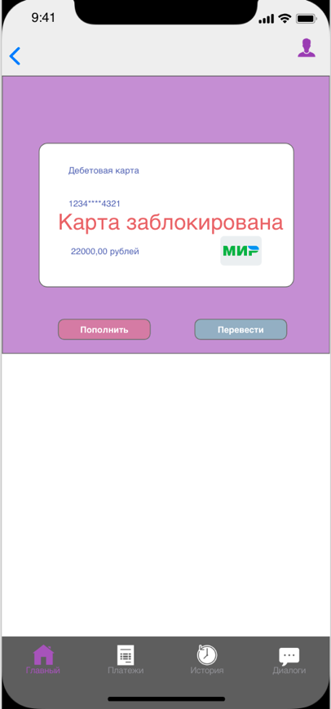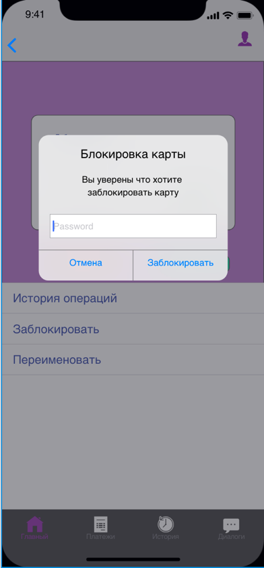

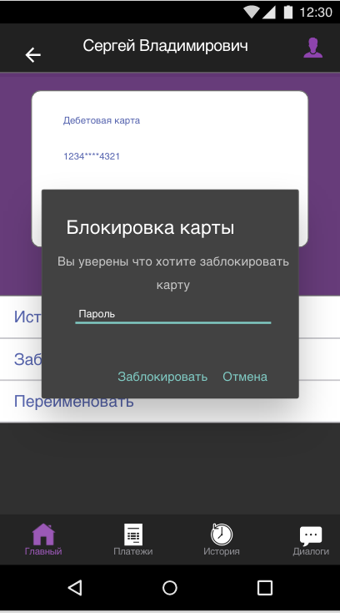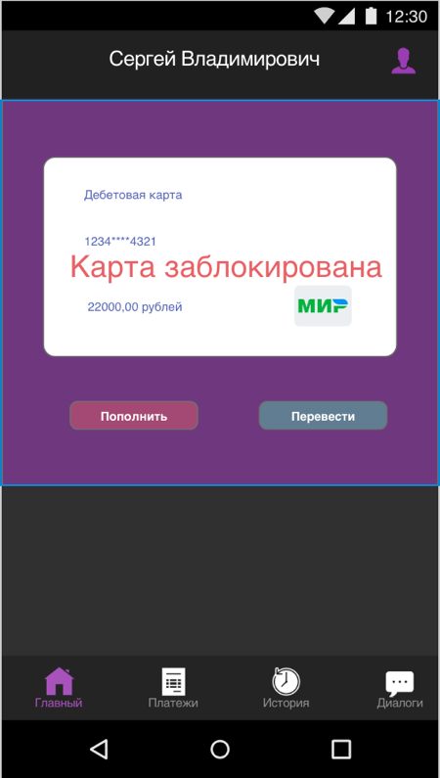

1. Если на экране с выбранной картой нажать на «Переименовать», то всплывает окно типа Alert и при вводе нового названия карты, карта переименовывается. Информация о наименовании карты на сервере не храниться, но при закрытии приложения имя карты должно сохраняться.

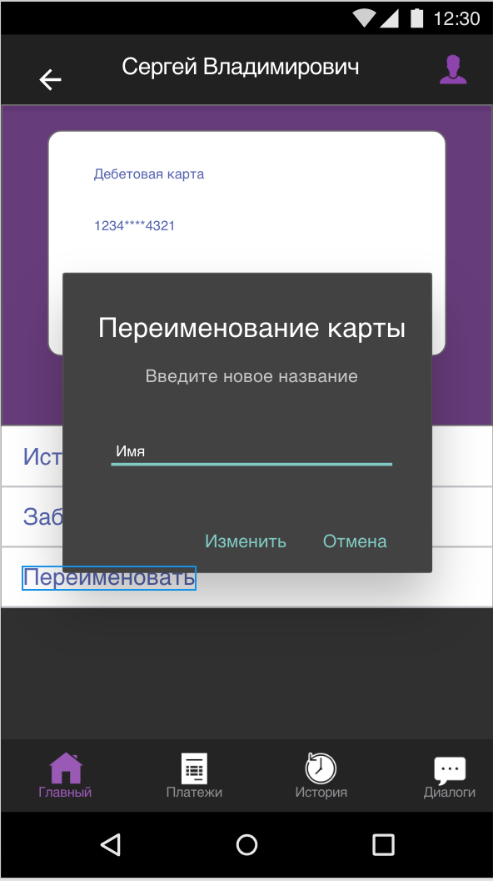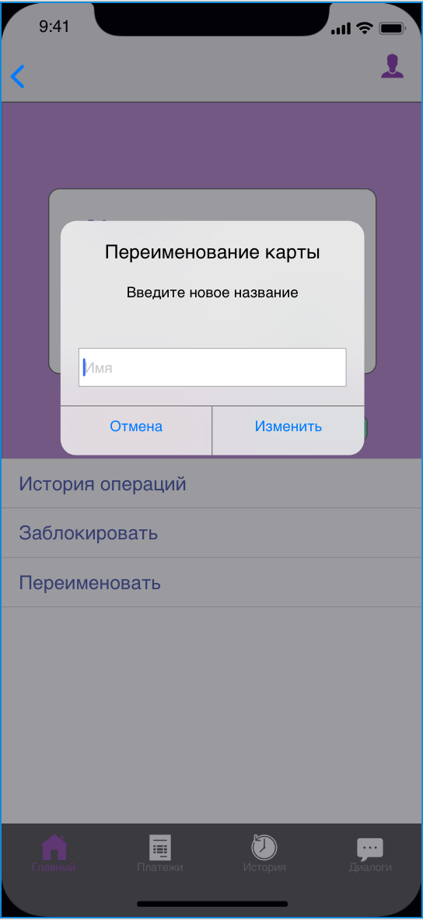

1. При выборе счета открывается экран (см. картинку). Экран должен соответствовать макету. При помощи свайпа можно перемещать между счетами.

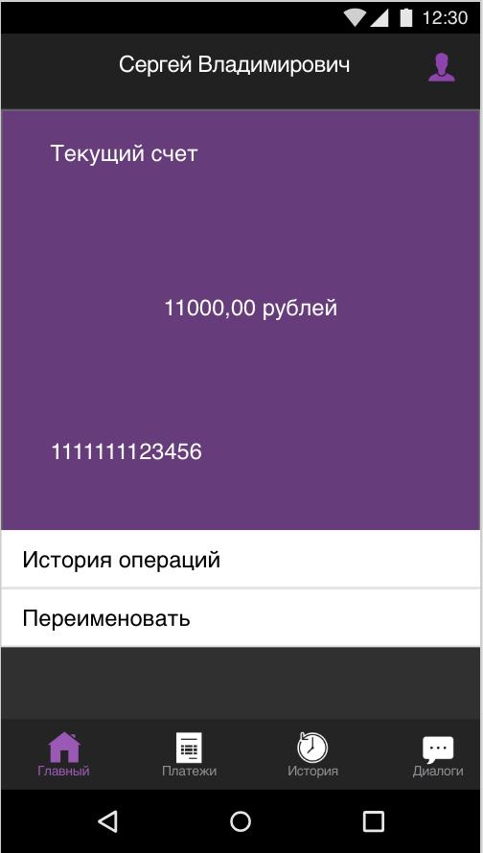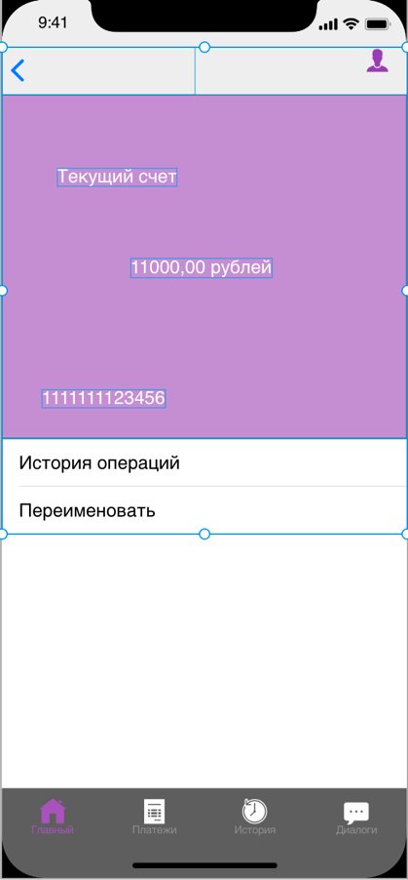

1. 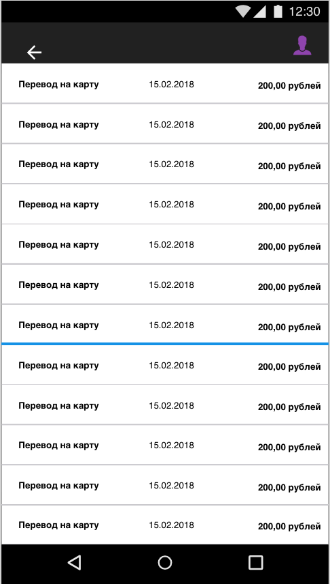При нажатии на историю операций открывается список операций по выбранному счету. Дизайн и элементы должны соответствовать макету.

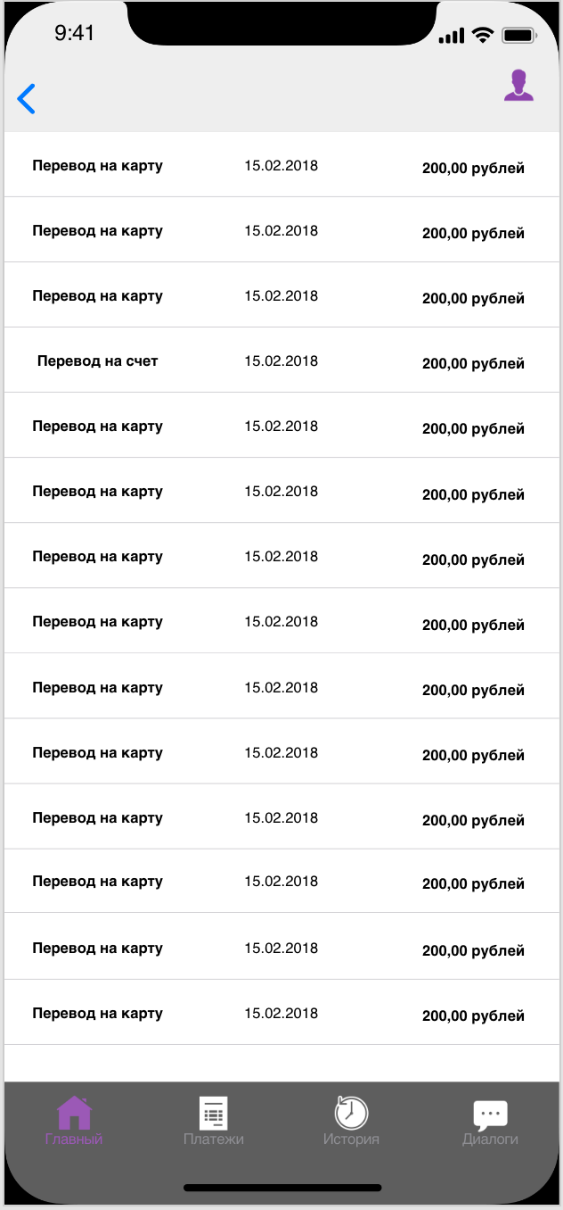

1. Если на экране с выбранного счета нажать на «Переименовать», то всплывает окно типа Alert и при вводе нового названия счета, счет переименовывается. Информация о наименовании счета на сервере не храниться, но при закрытии приложения имя счета должно сохраняться.

